


CATRE TOATE UNITATILE DE INVATAMANT CU PERSONALITATE JURIDICA

Conform dispoziţiei MECTS privind pilotarea aplicatiei EDUSAL, versiunea 1.5, modificată conform prevederilor din proiectul noii legi a salarizării ,pentru verificarea noului mod de calcul propus de lege, va rugam sa:
- va conectati la adresa https://edusal.edu.ro/ cu contul si parola egale cu codul sirues al scolii;
- descarcati manualul de utilizare, instalare si aplicatia EDUSAL.
A fost creat un nou forum .Când un utilizator de la nivel şcoală intră pe portalul EDUSAL, în dreapta sus are un link "Suport tehnic" care deschide un forum http://forum.portal.edu.ro/index.php?showforum=184
Paşii care trebuie parcurşi:
- iniţializarea lunii MARTIE 2011; - mare atenţie la acest pas: luna afişată implicit de program este aprilie, nu martie, şi dacă se iniţializează din greşeală aprilie e o procedură complicată să se mai iniţializeze martie!
- introducerea tuturor datelor aferente statului de PERSONAL pentru martie 2011;
- trimiterea pe server pentru validare a statului de personal astfel introdus;
- aprobarea (sau respingerea, după caz) a statului de personal de către responsabilii cu validarea din partea ISJ;
- încărcarea la şcoală a stării statului (Trimis = nu a fost încă analizat, Aprobat sau Respins);
- în cazul respingerii, efectuarea la nivel şcoală a modificărilor şi retrimiterea la server, urmată de re-validare.
Pentru detalii despre cum se efectuează fiecare din aceşti paşi se poate consulta manualul EDUSAL (este actualizat pe server). La finalul acestor operaţiuni, EDUSAL instalat la şcoală trebuie să fie în această stare:
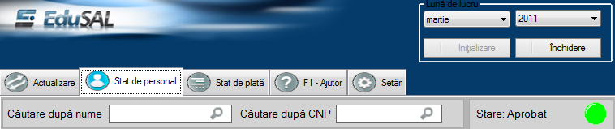
Scopul acestei pilotări este să identificăm eventualele diferenţe de calcul dintre actualul algoritm (conform cu prevederile proiectului de lege) şi statul de personal deja aprobat în prealabil pentru luna martie. În cazul identificării unor asemenea discrepanţe, vă rugăm frumos să le semnalaţi indicând exact:
- şcoala la care a apărut diferenţa;
- persoana la care a apărut diferenţa;
- elementul la care a apărut diferenţa (salariul tarifar, spor şamd);
- motivul pentru care Dvs consideraţi că vechea valoare era corectă;
- orice elemente de context care pot fi utile la analizarea discrepanţei.
Rugam informaticienii din unitatile scolare sa ajute la instalarea aplicatiei.
Atentie mare!
Pentru detalii tehnice 0745288657

INSPECTOR SCOLAR GENERAL,
PROF.FLORIN LAZAR

